Lesson № | School:
Date: 05.03.2020 y | Teacher’s name: Marina Mukhametdinova
Class: 8 «B» | Number present : | Number absent:
The topic of the lessons | Electromagnetic phenomena
Цели обучения  Teaching aims | 8.4.3.2 - объяснять свойства магнитного поля  8.4.3.3 - определять направление линий поля вокруг прямого проводника с током и соленоида
Цели урока  Content objectives | By the end of the lesson students will be able to:  - explain the properties of the magnetic field  - determine the direction of the lines of force around the current conductor and the solenoid
Языковые цели  Language objectives | Subject Learning:  Students can:  - describe the basic properties of magnets  - graphically depict the magnetic field by means of lines of force  - explain the physical meaning of the magnetic field lines;  Special subject vocabulary and terminology:  Magnetic field, magnetic field lines, direct current, solenoid, north and south poles of a magnet, arcuate magnet  Useful stable expression (s) for dialogs / letters  A permanent magnet is ...  An electromagnet is ...  The magnet has a ... ... pole and a...... pole  Power lines are needed for ...
оценка  Assessment | Formative assessment  Evaluation by smiles
Культурные ценности  Culture objectives | The development of communication skills and cooperation and critical thinking.
Content | Geography is the magnetic field of the Earth.
Previous Learning: | Учащиеся имеют представление о магнитных явлениях, компасе, магнитном поле Земли из курса естествознание  Students have an idea of the magnetic phenomena, compass, magnetic field of the Earth from the course of natural sciences
Materials | Power Point, video, tasks, cards

Stage / Aim | Time  40 m | Procedure (Teacher)
вступление  Lead-in | 3 m  6 m | I.Organization moment.  Greeting  Good morning, everybody!  How are you getting on?  We will be divided into two groups by method «field»:  first group "electric field"  second group "magnetic field"  II. Checking home task.  1 group "electric field"  Complete the sentences:  - Electricity is the flow of e________ c_________, typically through wires, conductors, and e_______ devices.  - Current is measured in ________ (A), also called amps  - Electric current is the flow of c________ particles, usually through wires and c________.  - The unit of resistivity is the o___ m____  - E_______ e______is the energy that is associated with charged particles because of their positions.  Task 2 Write the names  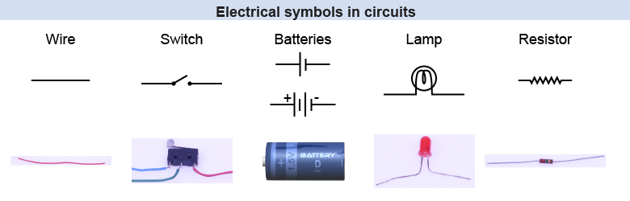  2 group  Complete the sentences  - Magnetic field has t___ poles  - Magnetic field lines l________ the north pole and enters the s______ p______ of the magnets  - Two bar magnet (unlike poles) – a_______  - Two bar magnet (like poles) – r______  - The north geographical pole of the Earth is actually near the s_____ pole of the Earth’s magnetic field  Task 2  Draw the magnet and show magnetic field.  Дескрипторы  - Знают когда образуется электрическое поле;  - Знают, когда образуется магнитное поле;  - могут написать термины;  - могут соотнести термин и картинку;  - могут нарисовать линии магнитного поля.
Presentation | 7 m  Стр.159, Упр.20(1)  Стр.158.  Практическое задание | To show video about Magnetic Fields.  Students what did you see and listened to? What do you think об этом явлении?  Presentation  2. Знакомство учащихся с целями урока и критериями успеха.  3. Объяснение темы «Магнитное поле прямого тока»  Рекомендуется показать отклонение магнитной стрелки, поменяв направление тока, и предложить учащимся обосновать, почему стрелка отклоняется по - разному, а затем подвести учащихся к выводу правила буравчика.  Показать видео «Получение картины магнитного поля прямого тока.  Закрепить знания через решение задач на применение правила правой руки (буравчика)  4. Объяснение темы «Магнитное поле катушки с током»  Демонстрационный эксперимент магнитного поля катушки с током.  Данный эксперимент повторить, изменив направление тока в катушке.  Совместно с учащимися изучить правило правой руки. Попросить учащихся зарисовать картину магнитного поля катушки в тетради.  Обсудить с учащимися следующие вопросы:  Какие изменение произойдут в картине магнитного поля при внесении сердечника в катушку?  Каким образом сердечник усиливает магнитное поле соленоида?  Какие еще способы могут усилить магнитное поле соленоида?  Закрепить знания через решение задач на применение правила правило правой руки.  Warumup «Who is fast?»
Practice | 17m | Task1. SWOTталдау. Дыбыс туралы.  1-топ. Дыбыстың технология мен индустрия саласында қолданылуы.  2-топ.Дыбыстың таң қалдырарлық қасиеттері.  3-топ. Медицинада қолданылуы.  4-топ.Дыбыстың адам денсаулығына зияны .  Дескриптор Білімалушы  - Дыбыс ұғымын біледі.  - Түрлерін ажырата алады;  - Дыбыстың қолданылуы жайында мәлімет алады.  - Пайдасы мен зияны туралы айтады  Task 2.Physics in life.Топтар тәжірибелерін көрсетеді.  Task3.Solve problems«Мотивация» әдісі  Exercise 5.8 (оқулықтағы жаттығуды орындату)  Дескриптор Білімалушы  - ауадағы және судағы дыбыс жылдамдығын біле отырып, толқын ұзындықтарын анықтайды;  - формулаларды дұрыс түрлендіріп, амалдарды орындай алады.
Production   | 3 m | Task 4  Formative assessment  Дескриптор Білімалушы  - ауадағы және судағы дыбыс жылдамдығын біле отырып, толқын ұзындықтарын анықтайды  «Key words» magnetic fields lines,
Reflection | 3 m | 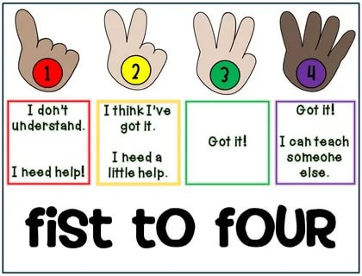  Feedback.  Very good well done!  Оқушыларды бағалау  Топты бағалау
Home task | 1 m | Read the topic. стр 154 - 158  Ex.20 (3,4).

